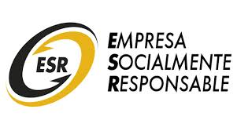
Nº 4
RECONOCIMIENTOS

OPINIÓN DE LOS EGRESADOS SOBRE LA FORMACIÓN PROFESIONAL

Segundo Estudio de egresados que han seguido el Curso de Actualización 2014-II

OBSERVATORIO DE LA EMPLEABILIDAD

Santa Anita, noviembre de 2014

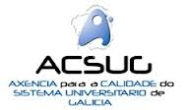
ACREDITACIONES
RECONOCIMIENTOS

RESUMEN

El Observatorio de la Empleabilidad de la Facultad de Ciencias Administrativas y Recursos Humanos ha recogido la opinión de un grupo de egresados pertenecientes a diversas promociones con el propósito de conocer la percepción que tienen sobre las competencias y conocimientos recibidos en su etapa formativa.

La investigación se orientó a recoger cinco bloques de información y opinión: datos demográficos y sociales, trayectoria académica, desempeño laboral, opinión sobre la formación profesional recibida y voluntad por su actualización personal. Para este propósito se utilizó un cuestionario de preguntas mayoritariamente cerradas y otras abiertas, las que permitieron identificar y reconocer la percepción de los egresados. Los resultados constituyen datos valiosos para identificar los puntos críticos, los que ameritarán sus mejoras y correcciones donde corresponda.

La encuesta ha sido aplicada a los egresados de la Facultad los que se ubican en tres grupos: a) los que egresaron antes del 2005, b) los que egresaron después del 2005 al 2010 y c) los que egresaron del 2011 hacia adelante. El presente reporte está estructurado en dos partes: la primera comprende un Resumen Ejecutivo que incluye una propuesta de solución a los aspectos detectados en el estudio, y la segunda parte compuesta de tres capítulos: el capítulo uno explica los aspectos metodológicos del estudio, el capítulo dos trata de la discusión de los resultados referida a la opinión que tienen los egresados sobre la formación profesional recibida, y el capítulo tres cierra con las conclusiones recomendaciones. La encuesta fue aplicada el 18 de septiembre de 2014 por la Dirección de Grados y Títulos.

